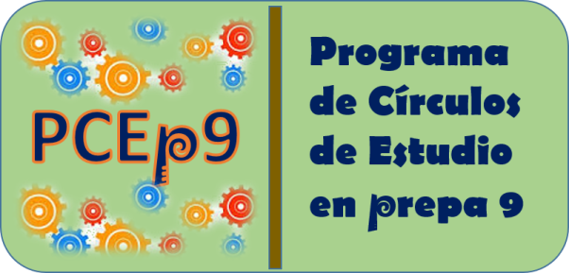
ESCUELA NACIONAL PREPARATORIA
PLANTEL 9 “PEDRO DE ALBA”
BITÁCORA PARA
ACTIVIDADES DIRIGIDAS A LAS ALUMNAS Y A LOS ALUMNOS
PROGRAMA PCEp9 2023-2024
Nombre del profesor(a)(es):
Materia: | Grupo:
Estudiante Orientador:
Estudiantes Participantes:

Descripción general de la forma de trabajo propuesta:

BITÁCORA
FECHA | TEMA
Nombre del docente Representante y fecha
Agregar tantas filas como considere necesario

